КРИТЕРИИ ОЦЕНИВАНИЯ МУНИЦИПАЛЬНОГО ЭТАПА ВСЕРОССИЙСКОЙ ОЛИМПИАДЫ ШКОЛЬНИКОВ ПО ПРАВУ 2024-2025 г.
9 класс
Выберите один правильный из предложенных вариантов ответа
1.1. В теории права вид диспозиции, указывающий на правило поведения, которое содержится в другом нормативном правовом акте называется:  А. Сложная диспозиция  Б. Альтернативная диспозиция  В. Бланкетная диспозиция  Г. Отсылочная диспозиция | В  2 балла;  любая ошибка – 0 баллов
1.2. Выберите суды общей юрисдикции субъектов РФ:  А. Районный суд  Б. Мировой судья  В. Верховный суд субъекта  Г. Арбитражный суд субъекта  Д. Кассационный суд общей юрисдикции | Б  Ст. 1 ФКЗ от 07.02.2011 № 1-ФКЗ «О судах общей юрисдикции в Российской Федерации», к судам общей юрисдикции субъектов Российской Федерации относятся мировые судьи  2 балла;  любая ошибка – 0 баллов
1.3. В каком случае, согласно трудовому законодательству, нельзя устанавливать испытательный срок:  А. В случае заключения трудового договора на условиях совместительства  Б. В случае заключения трудового договора на срок до двух месяцев  В. В случае заключения трудового договора с пенсионерами по возрасту  Г. В случае заключения договора с лицом, направляемым на работу заграницу | Б  2 балла;  любая ошибка – 0 баллов
1.4. Какой гарантией в сфере трудового права не обладают несовершеннолетние:  А. Запрет на работу в ночное время  Б. Отпуск не менее 31 -го календарного дня  В. Запрет на применение труда на вредных и опасных производствах  Г. Зарплата не ниже МРОТ при сокращенной продолжительности рабочего времени | Г  2 балла;  любая ошибка – 0 баллов
1.5. К условиям, необходимым для заключения брака, согласно Семейному кодексу Российской Федерации не относятся:  А. Взаимное добровольное согласие мужчины и женщины  Б. Достижение вступающими в брак брачного возраста  В. Согласие родителей лиц, вступающих в брак, на заключение брака | В  2 балла;  любая ошибка – 0 баллов
1.6. Лица, входящие в состав вооруженных сил государства, участвующего в вооруженном конфликте, называются:  А. Военнослужащие  Б. Военные  В. Вооруженные силы  Г. Комбатанты | Г  2 балла;  любая ошибка – 0 баллов
1.7. Этот состав преступления в УК РФ имеет интересную судьбу: вначале он был преступлением, затем был перенесён в КоАП РФ, а затем – вновь возвращён в УК РФ. И все это произошло менее, чем за 30 лет, при этом название состава не менялось. О каком составе преступлениям идёт речь?  А. Грабёж  Б. Оскорбление  В. Клевета  Г. Мошенничество  Д. Вынесение заведомо неправосудного судебного акта | В  2 балла;  любая ошибка – 0 баллов
1.8. По форме государственного устройства большинство стран мира являются:  А. Монархиями  Б. Федерациями  В. Республиками  Г. Унитарными государствами | Г  2 балла;  любая ошибка – 0 баллов
1.9. Общий срок исковой давности в российском гражданском праве составляет:  А. 1 год  Б. 2 года  В. 3 года  Г. 5 лет | В  2 балла;  любая ошибка – 0 баллов
1.10. Ограниченным вещным правом, согласно Гражданскому кодексу, НЕ является:  А. Право пожизненного наследуемого владения Б. Право хозяйственного ведения  В. Право собственности  Г. Сервитут | В  2 балла;  любая ошибка – 0 баллов
Выберите несколько правильных ответов из предложенных вариантов
2.1. Согласно отечественной теории уголовного права к факультативным признакам (элементам) субъективной стороны преступления относятся:  А. Субъект преступления;  Б. Вина;  В. Цель преступления;  Г. Невменяемость;  Д. Умысел либо неосторожность;  Е. Предмет преступления;  Ж. Мотив преступления. | В, Ж  3 баллa;  любая ошибка – 0 баллов
2.2. В соответствии с Федеральным законом «Об образовании в Российской Федерации» система образования включает в себя:  А. Федеральные государственные образовательные стандарты и федеральные государственные требования, образовательные стандарты, образовательные программы различных вида, уровня и (или) направленности  Б. Организации, осуществляющие обеспечение образовательной деятельности, оценку качества образования  В. Объединения юридических лиц, работодателей и их объединений, общественные объединения, осуществляющие деятельность в сфере образования  Г. Дополнительное образование (секции, кружки)  Д. Организации, осуществляющие образовательную деятельность | А,Б,В,Д  3 баллa;  любая ошибка – 0 баллов
2.3. Содержанием брачного договора могут составлять следующие вопросы:  А. Права и обязанности супругов в отношении детей  Б. Порядок несения супругами семейных расходов  В. Изменения установленного законом режима совместной собственности имущества супругов  Г. Права и обязанности по взаимному содержанию супругов  Д. Обязательство не употреблять алкоголь | Б, В, Г  3 баллa;  любая ошибка – 0 баллов
2.4. Что из указанного ниже не является обязанностью работодателя?  А. Выплачивать в полном объеме причитающуюся работниками заработную плату;  Б. Создавать производственный совет  В. Поощрять работников за добросовестный и эффективный труд;  Г. Вести коллективные переговоры по заключению коллективного договора;  Д. Привлекать работников к дисциплинарной и материальной ответственности | Б, В, Д  3 баллa;  любая ошибка – 0 баллов
2.5. Какие правовые принципы предусмотрены уголовным кодексом?  А. Принцип неприкосновенности личности  Б. Принципа справедливости  В. Принцип неотвратимости наказания  Г. Принцип вины  Д. Принцип равно ответственности | Б, Г  3 баллa;  любая ошибка – 0 баллов
Задание на установление соответствия
3.1. Соотнесите права и обязанности полиции в соответствии с Федеральным законом:  1. Права полиции  2. Обязанности полиции  А. Производить регистрацию, фотографирование, аудио-, кино- и видеосъемку лиц, задержанных по подозрению в совершении преступления  Б. Обеспечивать безопасность граждан и общественный порядок на улицах  В. Составлять протоколы об административных правонарушениях, собирать доказательства  Г. Патрулировать населенные пункты и общественные места  Д. Оказывать первую помощь лицам, пострадавшим от преступлений, административных правонарушений и несчастных случаев  Е. Выявлять и пресекать административные правонарушения и осуществлять производство по делам об административных правонарушениях | 1 – А, В, Г;  2 – Б, Д, Е  3 балла;  любая ошибка – 0 баллов
3.2. Соответствие между органом государственной власти и полномочием:  А. Государственная Дума  Б. Совет Федерации  В. Правительство РФ  Г. Президент РФ  1. Определяет основные направления внутренней и внешней политики государства  2. Назначение выборов Президента Российской Федерации  3. Утверждение по представлению Президента Российской Федерации кандидатуры Председателя Правительства Российской Федерации  4. Осуществляет управление федеральной собственностью | А-3  Б-2  В-4  Г-1  Ст. 80, 102, 103, 114 Конституции РФ  3 балла;  любая ошибка – 0 баллов
Работа с правовыми понятиями
Раскройте содержание понятий
4.1. Локаут | Увольнение работников по инициативе работодателя в связи с их участием в коллективном трудовом споре или в забастовке  ст. 415 ТК РФ  3 балла; при отсутствии в определении одного существенного признака – 1 балл; неправильное определение – 0 баллов.
4.2. Профсоюз | Профсоюз — добровольное общественное объединение граждан, связанных общими производственными, профессиональными интересами по роду их деятельности, создаваемое в целях представительства и защиты их социально-трудовых прав и интересов.  3 балла; при отсутствии в определении одного существенного признака – 1 балл; неправильное определение – 0 баллов.
Работа с правовыми текстами
Дополните фрагменты текста
5.1. ____________(1) по делу об административном правонарушении являются любые фактические данные, на основании которых судья, орган, должностное лицо, в производстве которых находится дело, устанавливают наличие или отсутствие _____________ (2) административного правонарушения, ___________ (3) лица, привлекаемого к административной ответственности, а также иные обстоятельства, имеющие значение для правильного разрешения дела. | _____Доказательства_______(1) по делу об административном правонарушении являются любые фактические данные, на основании которых судья, орган, должностное лицо, в производстве которых находится дело, устанавливают наличие или отсутствие ______события____ (2) административного правонарушения, ____вменяемость____ (3) лица, привлекаемого к административной ответственности, а также иные обстоятельства, имеющие значение для правильного разрешения дела.  3 балла;  По 1 баллу за каждое названное слово
5.2. Законодательный процесс Российской Федерации начинается со стадии законодательной инициативы. Правом законодательной инициативы обладают следующие субъекты: Президент Российской Федерации, Совет Федерации, члены Совета Федерации Российской Федерации, депутаты Государственной Думы, ___________________(1) Российской Федерации, законодательные (представительные) органы субъектов Российской Федерации, а также Конституционный Суд Российской Федерации и Верховный _________________ (2) Российской Федерации по вопросам их ведения.  Субъекты законодательной инициативы вносят законопроект в Государственную___________ (3) Российской Федерации, где он [законопроект] рассматривается, как правило, в трех чтениях. Федеральный закон принимается простым большинством голосов и передается на рассмотрение_____________ (4), где считается одобренным, если за него проголосовало более половины от общего числа членов верхней палаты Федерального Собрания РФ.  Принятый федеральный закон направляется __________________(5) Российской Федерации для подписания и обнародования. | Законодательный процесс Российской Федерации начинается со стадии законодательной инициативы. Правом законодательной инициативы обладают следующие субъекты: Президент Российской Федерации, Совет Федерации, члены Совета Федерации Российской Федерации, депутаты Государственной Думы, ______Правительство___________(1) Российской Федерации, законодательные (представительные) органы субъектов Российской Федерации, а также Конституционный Суд Российской Федерации и Верховный _____Суд____________ (2) Российской Федерации по вопросам их ведения.  Субъекты законодательной инициативы вносят законопроект в Государственную_____Думу______ (3) Российской Федерации, где он [законопроект] рассматривается, как правило, в трех чтениях. Федеральный закон принимается простым большинством голосов и передается на рассмотрение____Совет__Федерации_______ (4), где считается одобренным, если за него проголосовало более половины от общего числа членов верхней палаты Федерального Собрания РФ.  Принятый федеральный закон направляется___Президенту____(5) Российской Федерации для подписания и обнародования.  3 балла;  любая ошибка – 0 баллов
Поиск и исправление ошибок в тексте
6.1. Федерация — форма правления, при которой верховная государственная власть осуществляется коллегиально и формально-юридически зависит от воли народа. | Ошибка – Федерация — форма правления...  Правильный ответ – Федерация — сложное государство, состоящее из государственных образований, наделенных элементами государственного суверенитета.  указание на ошибку – 2 балла;  исправление ошибки – 2 балла;  неверный ответ – 0 баллов.  Максимум – 4 балла.
Задание на решение правовых задач
7.1. 16-летний Максим Перепелица устроился на работу курьером с разрешения его мамы. После нескольких месяцев работы Максим решил соединить заработанное с накопленными карманными деньгами и денежными подарками на 16-летие и 15-летие и купить смартфон за 90 тысяч рублей. Однако его мама сказала, что она против такой покупки. Друг Максима Денис сказал, что на его месте он был бы готов пойти даже на эмансипацию, чтобы добиться своей цели, тем более что для этого достаточно подать заявление в орган опеки и попечительства, независимо от позиции его мамы.  1. Достаточно ли Максиму подать заявление в орган опеки и попечительства, чтобы эмансипироваться? Ответ обоснуйте.  2. Может ли Максим определить, на что потратить суммы карманных денег, без согласия мамы? Ответ обоснуйте.  3. Может ли Максим определить, на что потратить денежные подарки на день рождения, без согласия мамы? Ответ обоснуйте.  4. Может ли Максим определить, на что потратить зарплату, без согласия мамы? Ответ обоснуйте.  5. Может ли Максим совершить сделку на сумму 90 тысяч рублей без согласия мамы? Ответ обоснуйте. | 1. Ответ: нет. Обоснование: Нет. Если мама против, то Максим может эмансипироваться только по решению суда.  2. Ответ: да. Обоснование: В Гражданском кодексе Российской Федерации предусмотрено право несовершеннолетнего распоряжаться деньгами предоставленными законными представителям, в данном случае к ним относятся карманные деньги.  3. Ответ: да. Обоснование: Денежные подарки могут быть квалифицированы либо как доходы, либо как средства, предоставленные законными представителями или третьими лицами. В обоих случаях согласия не требуется.  4. Ответ: да. Обоснование: Не требуется согласие законного представителя несовершеннолетнего от 14 до 18 лет для распоряжения заработной платой, стипендией, иными доходами.  5. Ответ: да. Обоснование: Даже если такая сумма не позволяет характеризовать ее как мелкую бытовую, сделка может быть совершена, так как согласия родителей не требуется не только на мелкие бытовые сделки, но и на сделки по распоряжению заработной платой и деньгами, предоставленными законными представителями и третьими лицами.  Итого 5 баллов (по 1 баллу за правильный ответ и обоснование)
7.2. Тринадцатилетний Васильев договорился со своим приятелем Кузнецовым, которому недавно исполнилось 18 лет, о том, что Кузнецов купит у него компьютер за 25000 рублей. Сделка состоялась, Васильев передал компьютер, Кузнецов его оплатил. Через некоторое время родители Васильева узнали об этой сделки и обратились к Кузнецову с просьбой о возврате компьютера, так как он считали, что эта сделка была недействительной. Кузнецов же считал, что Васильев вполне самостоятельный парень и может решить, какие сделки и с кем ему заключать.  1. Какой будет сделка, описанная в данной задаче? 2. Перечислите условия действительности сделок в гражданском праве  3. Может ли суд признать такую сделку действительной? Ответ обоснуйте | 1. Недействительной ИЛИ ничтожной – любой из ответов является верным Ответ «оспоримой» неверный. (1 балл)  2. Соблюдение формы сделки; законность содержания сделки; правомочность сторон совершать сделку; совпадение воли и волеизъявления сторон. (2 балла)  3. Да, может. В соответствии со статьёй 172 ГК РФ в интересах малолетнего совершенная им сделка может быть по требованию его родителей, усыновителей или опекуна признана судом действительной, если она совершена к выгоде малолетнего. (2 балла)  Итого 5 баллов
7.3. Маслов был задержан, ему было предъявлено обвинение в совершении убийства. Перед допросом Маслов решил пообщаться со своим адвокатом Захаровым. Захаров дал некоторые пояснения по существу допроса, а также рассказал то, каким образом можно построить защиту Маслова. Последний слушал всё очень внимательно и делал краткие записи на листе бумаги. После окончания консультаций с адвокатом Маслова вызвали на допрос. Он решил взять с собой те записи, которые он делал. Однако следователь указал эти записи отложить и запретил пользоваться ими, так как это могло бы исказить показания Маслова и породить серьёзные препятствия следствию. Правомерно ли поступил следователь? Ответ обоснуйте | Нет, следователь поступил неправомерно. (2 балла).  В соответствии с ч. 3 ст. 189 УПК РФ допрашиваемое лицо вправе пользоваться документами и записями. (3 балла)  Итого 5 баллов
Задание на расшифровку аббревиатуры
8.1. МБЭС | Международный банк экономического сотрудничества  многосторонний банк развития, целью деятельности которого является содействие развитию экономик стран-членов банка, внешнеэкономических связей между хозяйствующими субъектами стран-членов, а также расширению их внешнеторговых отношений с контрагентами из других стран.  За правильный полный ответ 3 балла; любая ошибка – 0 баллов.
8.2. ШОС | Шанхайская организация сотрудничества  международная организация, основанная 15 июня 2001 года лидерами Китая, России, Казахстана, Таджикистана, Кыргызстана и Узбекистана  За правильный полный ответ - 3 балла; любая ошибка – 0 баллов.
8.3. АБИИ | Азиатский банк инфраструктурных инвестиций  международная финансовая организация, создание которой было предложено Китаем.  За правильный полный ответ - 3 балла; любая ошибка – 0 баллов.
Задание на перевод латинских терминов выражений
Раскройте содержание выражений с использованием знаний.
9.1. Lex neminem cogit ad impossibilia | Закон никого не принуждает делать невозможное  Закон не может навязывать исполнение невыполнимых обязательств или действий. Другими словами, закон должен соответствовать реальности и возможностям людей или организаций, чтобы был обязательным для выполнения  За правильный перевод – 3 балла;  за раскрытие содержания – 2 балла.  Максимум – 5 баллов.
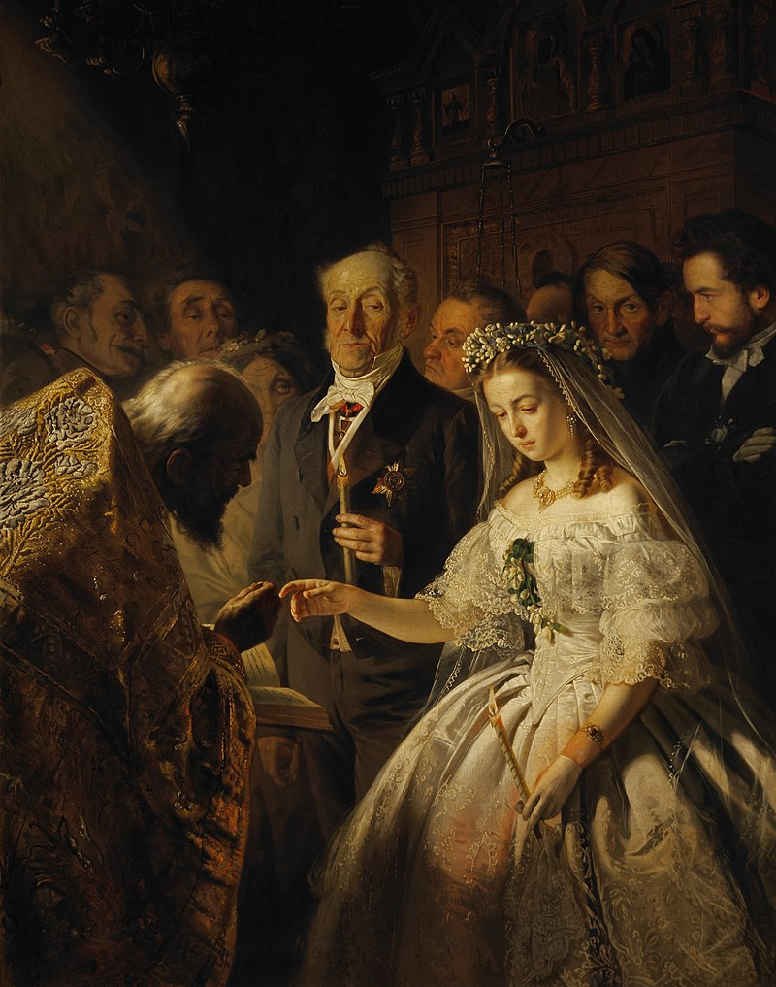  10.  1. О нарушении какого условия заключения брака, предусмотренном Семейным кодексом РФ, идет речь в картине?  2. Чем отличается указанный на картине порядок заключения брака от действующего на сегодняшний день в соответствии с Семейным кодексом РФ?  3. Кто, согласно действующему семейному законодательству РФ может обратиться в суд с требованием о признании брака недействительным, по основанию, которое необходимо указать при ответе на первый вопрос данного задания?  4. Укажите условия заключения брака в Российской Федерации, помимо указанного выше. | 1. Взаимное добровольное согласие мужчины и женщины, вступающих в брак (1 балл)  2. Заключение брака производится органом записи актов гражданского состояния. Венчание юридической силы не имеет. (1 балл)  3. Требовать признания брака недействительным вправе супруг, права которого нарушены при заключении брака, а также прокурор, если брак заключен при отсутствии добровольного согласия одного из супругов на его заключение: в результате принуждения, обмана, заблуждения или невозможности в силу своего состояния в момент государственной регистрации заключения брака понимать значение своих действий и руководить ими. (2 балла)  4. Достижение брачного возраста;  недопустимость однополых браков;  недопустимость полигамных браков;  недопустимость браков между близкими родственниками, а также усыновителями и усыновленными;  недопустимость вступления в брак недееспособных лиц. (1 балл, если указано не менее 2 условий)  Итого 5 баллов
Логотипы международных организаций.

11.1. Назовите международную организацию и профиль ее деятельности  | Организация по безопасности и сотрудничеству в Европе (ОБСЕ) Содействие урегулированию конфликтов, защита прав человека, поддержка демократии.  За правильный полный ответ – 3 балла;  За название организации – 1 балл;  За описание деятельности – 2 балла;
11.2. Назовите международную организацию и профиль ее деятельности   | Организация Объединенных Наций (ООН)  Обеспечение мира и безопасности, защита прав человека, гуманитарная помощь, содействие развитию.  За правильный полный ответ –3 балла;  За название организации – 1 балл;  За описание деятельности – 2 балла;
Задание на установление правильной последовательности
12. Установите правильную последовательность принятия:  Установите хронологическую последовательность принятия данных нормативных актов:  1. Табель о рангах  2. Декрет об образовании рабочего и крестьянского Правительства  3. Уголовное Уложение  4. Судебник Ивана 3  5. Беловежские Соглашения  6. Высочайший манифест об учреждении Государственной думы  7. Соборное Уложение | 3641752  (1722 г.) Табель о рангах  (1917 г.) Декрет об образовании рабочего и крестьянского Правительства  (1903 г.) Уголовное Уложение  (1497 г.) Судебник Ивана 3  (1991г.) Беловежские Соглашения  (1905 г.) Высочайший манифест об учреждении Государственной думы  (1649 г.) Соборное Уложение  За указание правильной последовательности без ошибок– 3 балла;  любая ошибка – 0 баллов.
13. Решение правового кроссворда
 |  | За каждое правильно угаданное слово – 1 балл; за неверно угаданное слово или при наличии ошибки в угаданном слове – 0 баллов за слово.  Максимальный балл – 10.
   |  |  |  |  |  |  |  |  | 7
   |  |  |  |  | 6 |  |  |  |  |  | 4
   |  |  | 5
   |  |  |  |  |  |  |  | 2
   |  |  | 3
   |  | 9 |  | 1
  8
  10
По вертикали:
2. Особый вид переговоров, при котором нейтральный посредник помогает сторонам в конфликте найти взаимовыгодное решение.
4. Отрасль криминологии, изучающая жертв преступлений.
6. Следственно-судебная процедура, в рамках которой проводится получение от подозреваемого известной ему информации
7. Процедура судебного обвинения, в том числе и уголовного, лиц муниципального или государственного исполнения, чиновников, вплоть до главы государства
9. Отрицательно окрашенное чувство, причиной которого является поступок с негативными последствиями для других людей
По горизонтали:
1. Равное возмездие; принцип назначения уголовного наказания за преступление, согласно которому наказание должно точно, буквально соответствовать вреду
3. Международный договор, простой по форме и однопредметный по своему содержанию.
5. Злоупотребление служебным положением в личных целях
8. Элемент правовой нормы, содержащий дозволение, предписание или запрет для субъекта, которому адресована правовая норма
10. Первая стадия древнерусского судебного процесса.

По 1 баллу за каждое указанное слово, при наличии ошибки в угаданном слове – 0 баллов за слово.
Итого 10 баллов.

 |  |  |  |  |  |  |  |  | 7
 |  |  |  |  | 6 |  |  |  | и |  | 4
 |  |  |  |  | д |  |  |  | м |  | в
 |  |  | 5 | к | о | р | р | у | п | ц | и | я
 |  |  |  |  | п |  |  |  | и |  | к
 |  |  |  |  | р |  |  |  | ч |  | т
 |  |  |  |  | о |  |  |  | м |  | и
 |  |  |  |  | с |  |  |  | е |  | м
 |  |  |  |  |  |  |  |  | н |  | о
 |  |  |  |  |  |  |  |  | т |  | л
 |  |  |  |  |  |  |  | 2 |  |  | о
 |  |  |  |  |  |  |  | м |  |  | г
 |  |  | 3 | к | о | н | в | е | н | ц | и | я
 |  |  |  |  |  |  |  | д |  |  | я
 |  | 9 |  | 1 | т | а | л | и | о | н
 |  | в |  |  |  |  |  | а
8 | д | и | с | п | о | з | и | ц | и | я
 |  | н |  |  |  |  |  | и
10 | з | а | к | л | и | ч |  | я

1 | 10 заданий по 2 балла | 20
2 | 5 заданий по 3 балла | 15
3 | 2 задания по 3 балла | 6
4 | 2 задания по 3 балла | 6
5 | 2 задания по 3 балла | 6
6 | 1 задание - 4 балла | 4
7 | 3 задания по 5 баллов | 15
8 | 3 задания по 3 балла | 9
9 | 1 задание - 5 баллов | 5
10 | 1 задание | 5
11 | 2 задание по 3 балла | 6
12 | 1 задание | 3
13 | Кроссворд 10 слов | 10
 | Итого: | 110 баллов

Время выполнения – 120 минут

